２０２０年度採用大阪市教員採用選考テスト
直前対策 個人面接演習
６.２２ 教採突破講座③募集
毎日、現場でがんばっておられる講師のみなさん、教員採用試験の本番が近づいてきました。
「普段の仕事はがんばって、しっかり準備をしてきたのに、本番の面接で緊張してしまった。」
そんな失敗のないよう、本番で自分をアピールするため、模擬「個人面接」練習を行います。
面接の練習は一人ではできません。大阪市で長年働いてこられた先輩の先生方が練習のお手伝いとアドバイスをします。今年こそ、教員採用試験の合格をめざしてがんばりましょう。
- 申し込み方法
下記の申し込み用紙を市教本部にファックスするか、ホームページから申し込んでください。
参加費は1000円です。（大阪市教の組合員の方は無料です。）

日時 ２０１９年６月２２日（土） １４時～１７時
会場 アネックスパル法円坂 （地下鉄谷町四丁目かＪＲ森之宮駅下車 徒歩8分）
講師 大阪市教の先輩教職員、青年教職員
内容 第１講 「面接官の心をつかむ個人面接に」「昨年度、合格者の合格体験記」
第２講 「個人面接演習」（自らの長所をアピールする面接、面接官を体験）
※1次試験免除で、2次試験から試験を受ける方に向けて「2次試験・場面指導対策」も同時開講します。申し込みのときに「1次免除あり」とお伝えください。
※講座終了後に、現職教員と受講生との交流会も予定しています。
定員 ３０名 （必ず事前にＦＡＸかホームページから申し込んでください）
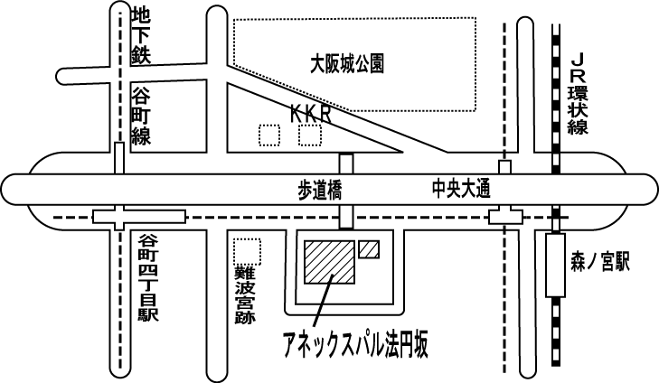

大阪市教ホームページ
https://osaka-shikyo.org/

主催 大阪市学校園教職員組合（大阪市教） 臨時教職員部
tel. 06-6910-8700
申し込み用紙 FAX 06-6910-7990 この用紙を切らずに↓の方向に送信してください。
お名前（ ） ・現職場名（ ）
連絡先（携帯番号 ） ・紹介者（ ）
受験校種 小学校、中学校の教科〈 〉、幼稚園小学校共通、養護教諭（幼稚園）
養護教諭（小学校・中学校・高等学校共通）、栄養教諭 （一次免除→ あり なし）

